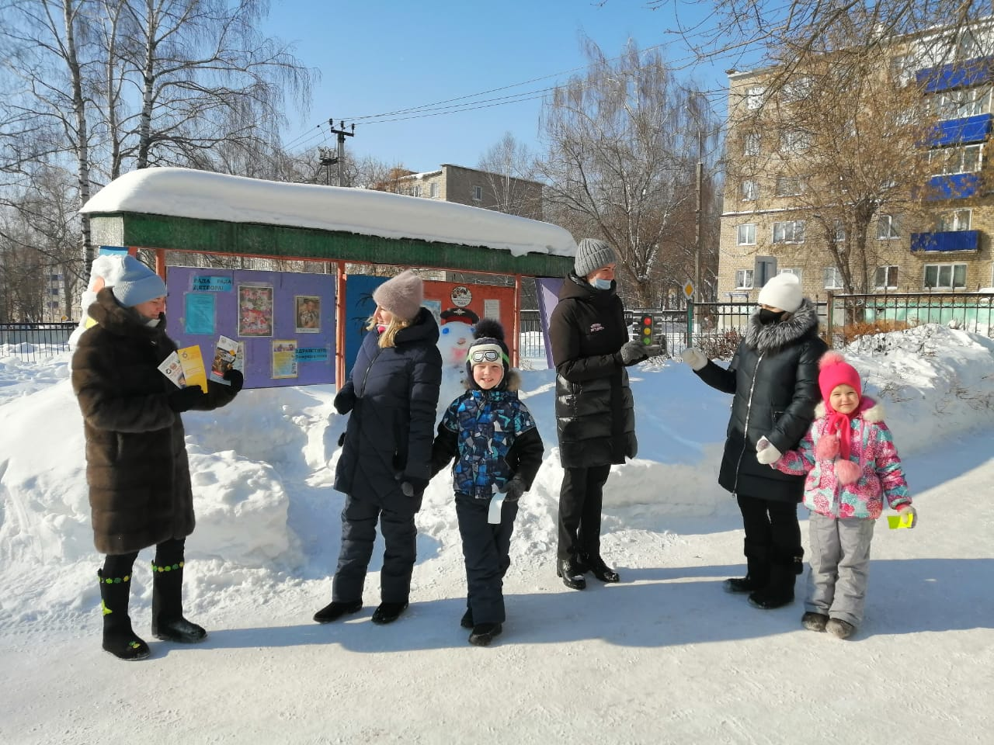
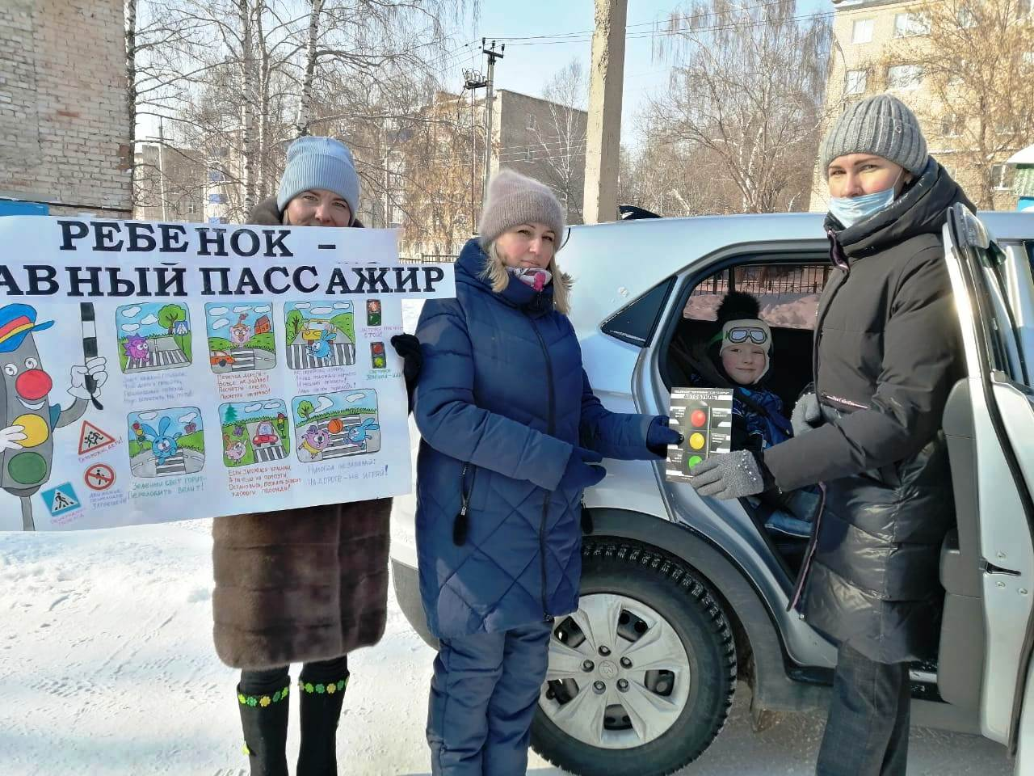
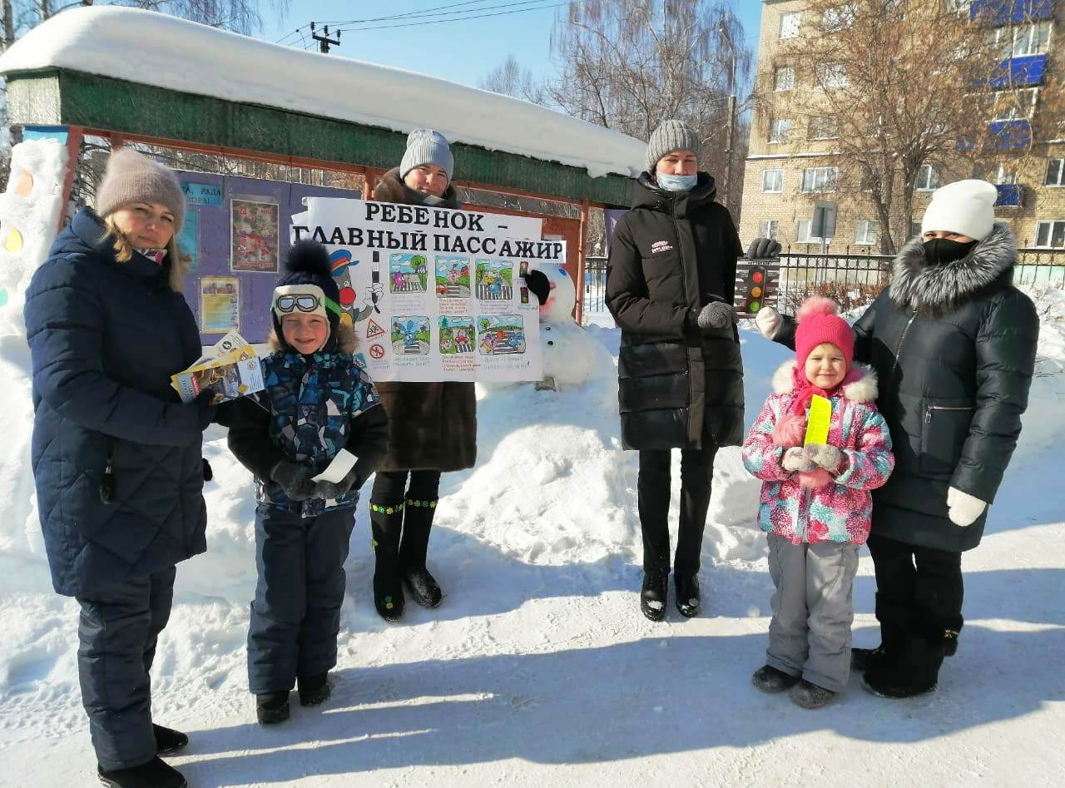
В ДОУ №30 «Ёлочка» в рамках оперативно-профилактических мероприятий «Ребенок – главный пассажир» прошла акция «Детское кресло в каждую машину». Педагоги распространяли среди родителей-водителей листовки, буклеты, памятки с призывом соблюдать правила безопасной перевозки детей в автомобиле.

